上学期期中考高三生物试卷
一、选择题：（本题包括30小题，每小题2分，共60分，每小题只有一个选项符合题意。）
1.下列关于细胞的叙述，不正确的是
A．代谢旺盛的细胞含水量一般较高
B．含水量低的细胞是衰老的细胞
C．细胞的畸形分化与癌细胞的产生有直接关系
D．没有细胞分化，生物体是不能正常生长发育的
2. 若给玉米植株施加含¹⁵N的肥料，植株细胞中的下列物质中最先测得含¹⁵N的是
A．蔗糖 B．淀粉 C．氨基酸 D．蛋白质
3．下列关于无丝分裂的叙述，错误的是
A．低等生物细胞特有的分裂方式 B．也存在遗传物质的复制过程
C．分裂过程中不出现纺锤丝 D．分裂过程中不出现染色体的变化
4．细胞分化过程中，不会出现的是
A．细胞表面结构改变 B．细胞器的数量发生改变
C．蛋白质的种类和数量改变 D．细胞核遗传物质的改变
5. 如图所示的过程为过氧化氢被分解速率的曲线，说明酶的哪一特性
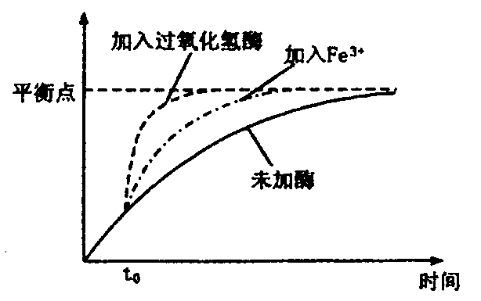
A．专一性
B．高效性
C．催化需要适宜的温度
D．催化需要适宜的pH

6. 将小鼠从0℃移到25℃的环境中，小鼠将出现的生理反应是
A．耗氧量减少，竖毛肌放松 B．耗氧量增加，体表血管收缩
C．耗氧量减少，心率变快 D．耗氧量增加，体温升高
7. 青霉菌产生的青霉素是它的
A．初级代谢产物 B．次级代谢产物
C．代谢中间产物 D．代谢废物
8. 下列生化反应不在细胞器中进行的是
A．丙酮酸的彻底氧化分解
B．各种消化酶的合成
C．谷氨酸棒状杆菌利用葡萄糖进行有氧呼吸
D．二氧化碳的固定
9．细胞完成与内环境之间的信息传递的膜是
A．细胞膜 B．核膜 C．高尔基体膜 D．内质网膜
10. 下列关于细胞分裂、分化、衰老和死亡的叙述，正确的是
A．细胞分化使各种细胞的遗传物质有所差异，导致细胞的形态和功能各不相同
B．个体发育过程中细胞的分裂、分化和死亡对于生物体都是有积极意义的
C．细胞分裂存在于个体发育整个生命过程中，细胞分化仅发生于胚胎发育阶段
D．多细胞生物细胞的衰老与机体的衰老总是同步进行的
11. 动物胚胎发育过程中红细胞和肌细胞都来自中胚层，但形态、结构、功能均有很大的差异。下列相关的叙述错误的是
A．红细胞和肌细胞内的基因分别进行了重组
B．红细胞和肌细胞内合成的蛋白质是不相同的
C．红细胞和肌细胞内选择性表达的基因是不相同的
D．红细胞和肌细胞内的基因都是相同的
12. 下列有关动物细胞培养的叙述，正确的是
A．动物细胞培养前要用胰蛋白酶使细胞分散
B．动物细胞培养的目的是获得大量的细胞分泌蛋白
C．培养至50代后的传代细胞称为细胞株
D．细胞的癌变发生于原代培养向传代培养的过度过程中
13. 下列体液中不含抗体的是
A．乳汁 B．组织液 C．血清 D．细胞内液
14. 人体内水和无机盐的平衡，是在神经调节和激素调节共同作用下，主要通过
A．皮肤完成 B．肺完成 C．肾脏完成 D．大肠完成
15. C₄植物与C₃植物叶片维管束鞘细胞的主要区别是
A．呈“花环型”的两圈细胞，里圈是维管束鞘细胞，内含没有基粒的叶绿体
B．呈“花环型”的全部为叶肉细胞，含有正常的叶绿体
C．呈“花环型”的全部为维管束鞘细胞，含有没有基粒的叶绿体
D．呈“花环型”的两圈细胞，里圈为维管束鞘细胞，含有正常的叶绿体
16. 构成纤维素、胆固醇和淀粉酶三种物质，都不可缺少的元素
A.C、H、O B.C、H、O、N C.C、H、O、N、P D.C、H、O、N、S
17. 下面哪两种物质组成的基本单位不一定相同
Ａ．胰岛素和生长激素 B．蛋白质和淀粉酶 C．糖元和抗原 D．抗体和抗毒素
18. 某蛋白质含n个氨基酸，由m条肽链组成，该蛋白质至少含氧原子数为
A. n-m B. n+m C. 2n+m D. 2n-m
19. 某细胞能通过细胞膜从环境中吸收物质Q，通过实验得到下列结果：①当溶液中Q浓度低于细胞中Q浓度时，也会发生Q的吸收 ②只有在有氧时才能发生Q的吸收 ③物质Q的吸收随温度的变化而变化，且消耗能量。其中哪些结果说明Q的吸收不是扩散作用？
A．①、② B．①、②、③ C．① D．②
20. 下列关于细胞结构的叙述中，正确的是
A．核膜为双层膜，其上有核孔
B．所有的植物细胞内都有中心体
C．绿色植物体的每个细胞中都有叶绿体
D．染色体是位于细胞核中的细胞器
21.蛔虫细胞与蓝藻细胞中都没有的构造是
A.核糖体 B.线粒体 C.核膜 D.染色体
22. 2005年7月份，中央电视台报道美国一生化制药厂，试制了一种对炭疽杆菌细胞壁有分解转化作用的酶制品。该制品所分解的物质是
A．DNA和RNA B．DNA和蛋白质的化合物
C．葡萄糖组成的大分子 D．糖类与蛋白质的化合物
23. 下图①～⑤表示一个细胞有丝分裂过程中染色体变化的不同情况，在整个细胞周期中，染色体变化的顺序应该是
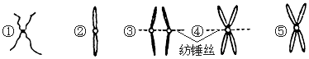
A.①④⑤③② B.②③①④⑤
C.①⑤④③② D.⑤④③②①
24.右图所示为某动物卵原细胞中染色体组成情况，该卵原细胞经减数分裂产生3个极体和1个卵细胞，其中一个极体的染色体组成是1、3，则卵细胞中
染色体组成是
A．2、4 B．1、3
C．1、3或2、4 D．l、4或2、3
25. 科学家能利用基因工程技术培育出特殊的西红柿、香蕉，食用后人体内可产生特定的抗体，这说明这些西红柿、香蕉中的某些物质至少应
A．含有丰富的免疫球蛋白 B．含有某些抗原决定簇
C．含有一些灭活的病菌 D．能刺激人体内效应Ｔ细胞分泌抗体
26. 在适宜的温度、水分和二氧化碳条件下，分别测定强光和弱光时不同植物的净光合作用量如图所示。请据图判断，下列叙述不正确的是
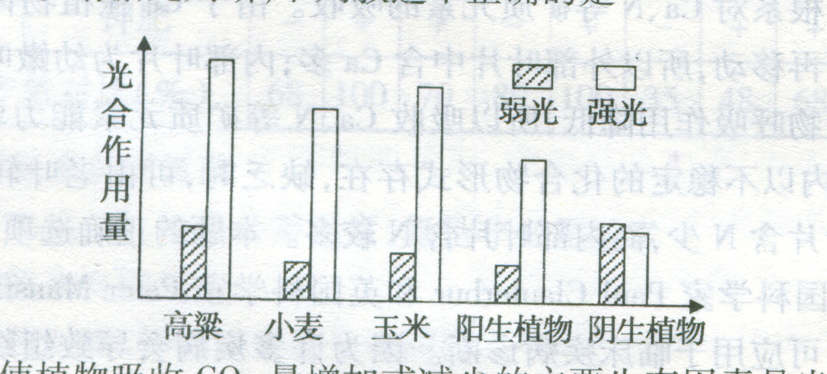
A．该条件下，使植物吸收二氧化碳量增加或减少的主要
生态因素是光
B．植物在强光下的净光合作用量一定比弱光下高
C．同等光照条件下，玉米比小麦的净光合作用量高
D．大多数农作物都是喜阳性植物

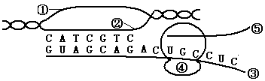
27. 下列有关图示的生理过程（图中④代表核糖体，⑤代表多肽链）的叙述中，不正确的是
A．图中所示的生理过程主要有转录和翻译
B．图中所示的全过程可发生在人的线粒体中
C．遗传信息由③传递到⑤需要RNA作中介
D．图中①在该过程中不起作用，因此①是内含子
28.下列有关基因工程的叙述，正确的是
A．目的基因与运载体结合的过程不需要连接酶
B．目的基因导入受体细胞后，受体细胞即发生基因变变
C．一种限制酶能识别多种特定的核苷酸序列
D．目的基因与运载体结合的过程发生在细胞外
29．质粒、PEG、雄性激素所指物质的本质分别是
A．DNA、聚乙二醇、蛋白质 B．DNA、三碳化合物、固醇
C．DNA、聚乙二醇、固醇 D．RNA、三碳化合物、糖类
30. 下列与免疫失调无关的疾病是
A．过敏性鼻炎 B．血友病 C．艾滋病 D．系统性红班狼疮

二、非选择题：（每空1分，共40分。）
31. 图a和图b是细胞结构的模式图。请据图回答下列问题：
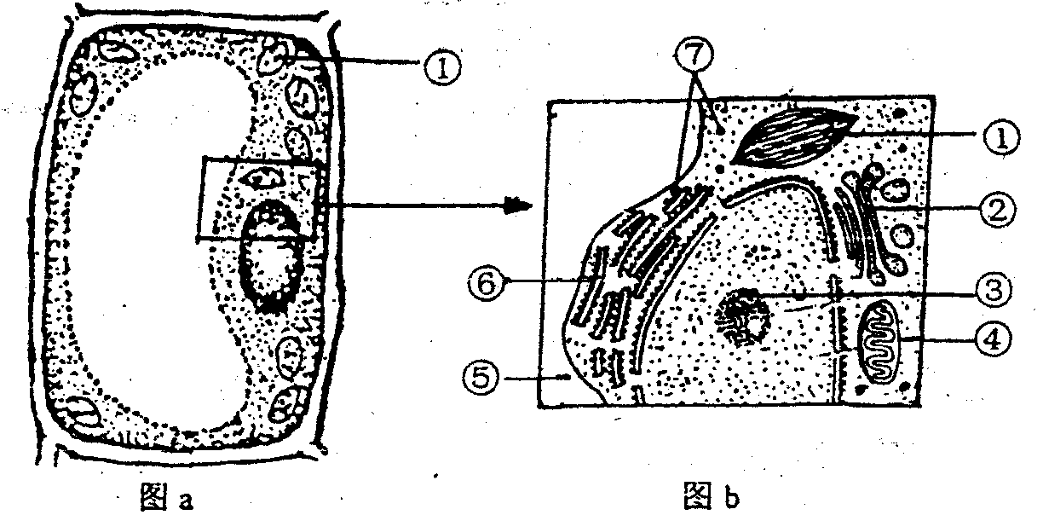
（1）图a上可能是下列哪种细胞？ 。（填序号）
A.轮藻的叶肉 B．小麦干种子
C．洋葱根的分生区 D．蓝藻
（2）以下描述不正确的是 。
A ⑥与细胞壁形成有关
B．①②③④⑤⑥都具有膜结构
C．①可产生O₂，也可消耗O₂
D．⑤内浓度的高低，可影响细胞的渗透吸水
E.人体细胞不具有的结构是①⑤⑥
（3）如果是大肠杆菌细胞，不具有图上的哪些标示部分？ 。
（4）若此细胞能进行有丝分裂，在有丝分裂过程中。活动最旺盛的三种细胞器是〔 〕________、〔 〕________、〔 〕____ ____。
（5）若将这种细胞（取自根的分生区）放在含有${}^{3}H$标记的胞嘧啶的培养基上进行植物组织培养，在愈伤组织细胞的________和________（填结构名称）中能测出放射性。
（6）图a是光学显微镜下看到的，图b是 下看到的。判断的理由是
。
32. 右图是一个正在分裂的细胞，请据图回答下列问题：
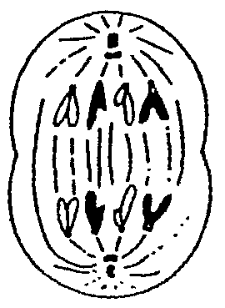
（1）与该细胞最相似的细胞可来自于（ ）
A．细菌 B．支原体
C．玉米 D．果蝇
（2）细胞正处于_______ _____分裂__________期。
（3）该细胞中的染色体数目、DNA分子数目和姐妹染色单体数目分别为_______________。
（4）如果该图代表人体皮肤中的某个细胞，其主要错误是___________，应该改成_________；如果这个细胞受到某些因素的作用，不能正常地完成细胞的分化，而变成了不受人体控制的、不断连续分裂的细胞，这个细胞最可能是_________细胞。
33. 下图甲示某植物生理作用与环境因素之间的关系，图乙示I、Ⅱ两种植物光合作用强度与CO₂
浓度之间关系，据图回答：
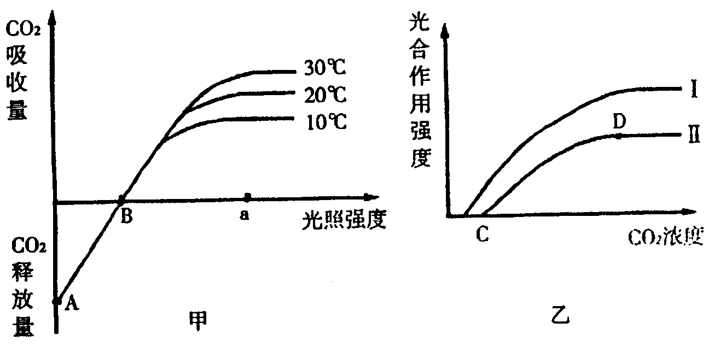
（1）甲图中B点表示___ ________。处于A点时植物进行的生理活动是____________。
（2）光照强度为a时，不同温度情况下CO₂吸收量不同，其原因是___________ _______。
（3）乙图中曲线CD段说明____ _________。 I曲线所代表的植物和Ⅱ曲线所代表的植物相比在对CO₂利用上的不同之处是_____ ____。
（4）要提高农作物的产量，除注意调节上述环境因素外，还必须保证____ __等的供应。
34. 高温条件下抗洪抢险的解放军战士大量出汗，耗能很大，又面临洪水中的病原体等。请分析回答：
（1）若某人首次被一种病原体侵入内环境，某些吞噬细胞可能消灭一些病原体。这一过程首先依赖于细胞膜 的特性。
（2）高强度的体力劳动，若不及时补充能源物质， 等激素的分泌量将增加，以暂时维持血糖的平衡。
（3）炎热环境下，人体通过位于下丘脑的体温调节中枢的调节作用，增加汗液的分泌量。大量出汗后，应及时补充足够的 ，使细胞外液的 趋于恢复正常；另外还需补充一定量的 ，否则会导致心律失常、细胞水肿等症状。
35. 猪笼草是一种食虫植物，它以瓶状带盖的叶捕捉昆虫，并以其分泌物消化虫体。为检测
此分泌物的性质，做了如下实验：取6只试管，加入经过不同温度处理的检测液后，再
分别加入瘦肉块和马铃薯块，两小时后观察现象，记录如下表。请据表回答问题：
试管编号 | 加入物 | 条 件 | 现 象
1 | 2ml水+1cm³瘦肉块 | 室温 | 无明显变化
2 | 2ml新鲜分泌物+1cm³瘦肉块 | 室温 | 瘦肉块明显变化
3 | 2ml新鲜分泌物+1cm³瘦肉块 | 煮沸后冷却到室温 | 无明显变化
4 | 2ml水+1cm³马铃薯块 | 室温 | 无明显变化
5 | 2ml新鲜分泌物+1cm³马铃薯块 | 室温 | 无明显变化
6 | 2ml新鲜分泌物+1cm³马铃薯块 | 煮沸后冷却到室温 | 无明显变化
（1）此分泌物中有 酶；没有 酶。
（2）试管1和4在此实验中的作用是
（3）试管3不同于试管2的处理之后，根据观察到的现象说明分泌物的活性受 影响。
（4）猪笼草捕食昆虫主要是对土壤溶液中缺少 元素的一种适应。
36. 根据提供的实验材料设计并完成pH对酶活性影响的实验。材料用具：试管、量筒、烧杯、酒精灯、温度计、新鲜唾液、质量分数为3％的可溶性淀粉溶液，质量分数为5％的盐酸，质量分数为5％的NaOH溶液，清水、碘液。用正确方法完成实验中的一些步骤：
（1）第一步：实验至少要取_______支洁净的试管，编号1、2、3后分别注入1mL新鲜唾液。
（2）第二步： 。
（3）第三步：分别向试管中注入2mL淀粉溶液，振荡后将试管下部浸
入装有___________________的烧杯中，这样处理的原因是_________________________________。
（4）第四步：10min后____________________________________________________。
（5）实验结果： 。
（6）实验结果分析：
________________________________________________________________________________。

答题卡
班级 姓名 座号
题号 | 1 | 2 | 3 | 4 | 5 | 6 | 7 | 8 | 9 | 10
答案
题号 | 11 | 12 | 13 | 14 | 15 | 16 | 17 | 18 | 19 | 20
答案
题号 | 21 | 22 | 23 | 24 | 25 | 26 | 27 | 28 | 29 | 30
答案
31.（1） ，（2） ，（3） ，（4）〔 〕________、
〔 〕 、〔 〕 。（5） 和
（6） ，. 。
32.（1）（ ），（2）_______ _____，__________。（3）_______________。
（4）___________，_________； 。
33. （1）___ ________，____________。
（2）___________ ____。（3）____ _________，
_____ ____。（4）____ ____，
34. （1） 。（2）
（3） ， ， 。
35. （1） ， 。（2）
（3） （4） 。
36. （1）_______，（2） ，
（3）___________________， 。
（4） 。
（5） 。
（6）______________________________________________________________________。

答案：
题号 | 1 | 2 | 3 | 4 | 5 | 6 | 7 | 8 | 9 | 10
答案 | B | C | A | D | B | A | B | C | A | B
题号 | 11 | 12 | 13 | 14 | 15 | 16 | 17 | 18 | 19 | 20
答案 | A | A | D | C | A | A | C | B | A | A
题号 | 21 | 22 | 23 | 24 | 25 | 26 | 27 | 28 | 29 | 30
答案 | B | D | C | C | B | B | D | D | C | B
31. （1）A（2）ABCE（3）①②③④⑤⑥ （4）[7]核糖体[2]高尔基体[4]线粒体 （5）细胞核 线粒体（不能有叶绿体） （6）电子显微镜 虽然图 b是细胞局部放大示意图，但其显示出各种细胞器的结构，因此不是光学显微镜的高倍镜下能观察到的结构，而是电子显微镜下的亚显微结构。
32. （1）D （2）有丝 后 （3）8 8 0 （4）染色体数目 92条（46对）癌
33. （1）在该光照强度下，植物光合作用吸收的CO₂与呼吸作用释放的CO₂相等 呼吸作用 （2）不同的温度下，酶的活性不同 （3）在一定的范围内，植物的光合作用强度随CO₂浓度的增加而增强 能利用低浓度的CO₂进行光合作用（4）矿质营养，水、肥料
34.(1)具有一定的流动性，(2)胰高血糖素和肾上腺素(3)生理盐水，渗透压，钾离子
35.（1）蛋白，淀粉；（2）对照；（3）温度；（4）氮
36、（1）3（2）分别向1、2、3号试管中注入1ml盐酸溶液，1mlNaOH溶液，1ml清水
（3）37℃温水，酶的催化需要适宜德的温度
（4）取出试管，分别滴入1滴碘液并摇匀
（5）1、2号试管变蓝，3号未变蓝
（6）过酸、过碱环境都会影响唾液淀粉酶的活性

